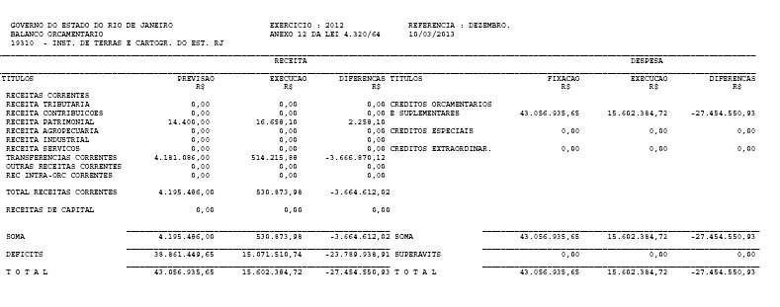

Rio de Janeiro, 31 de dezembro de 2012

ANTÔNIO EDUARDO DE FIGUEIREDO MIGUEL ALBANO DA COSTA ELIZABETH MAYUMI SONE DE RIBEIRO
Assessor-Chefe da Assessoria Contábil Diretor de Administração e Finanças Presidenta
Matrícula nº 10/0325-0 CRC/RJ nº 031.783/O-9 Matrícula nº 10/0248-4 Matrícula nº 10/0312-8

